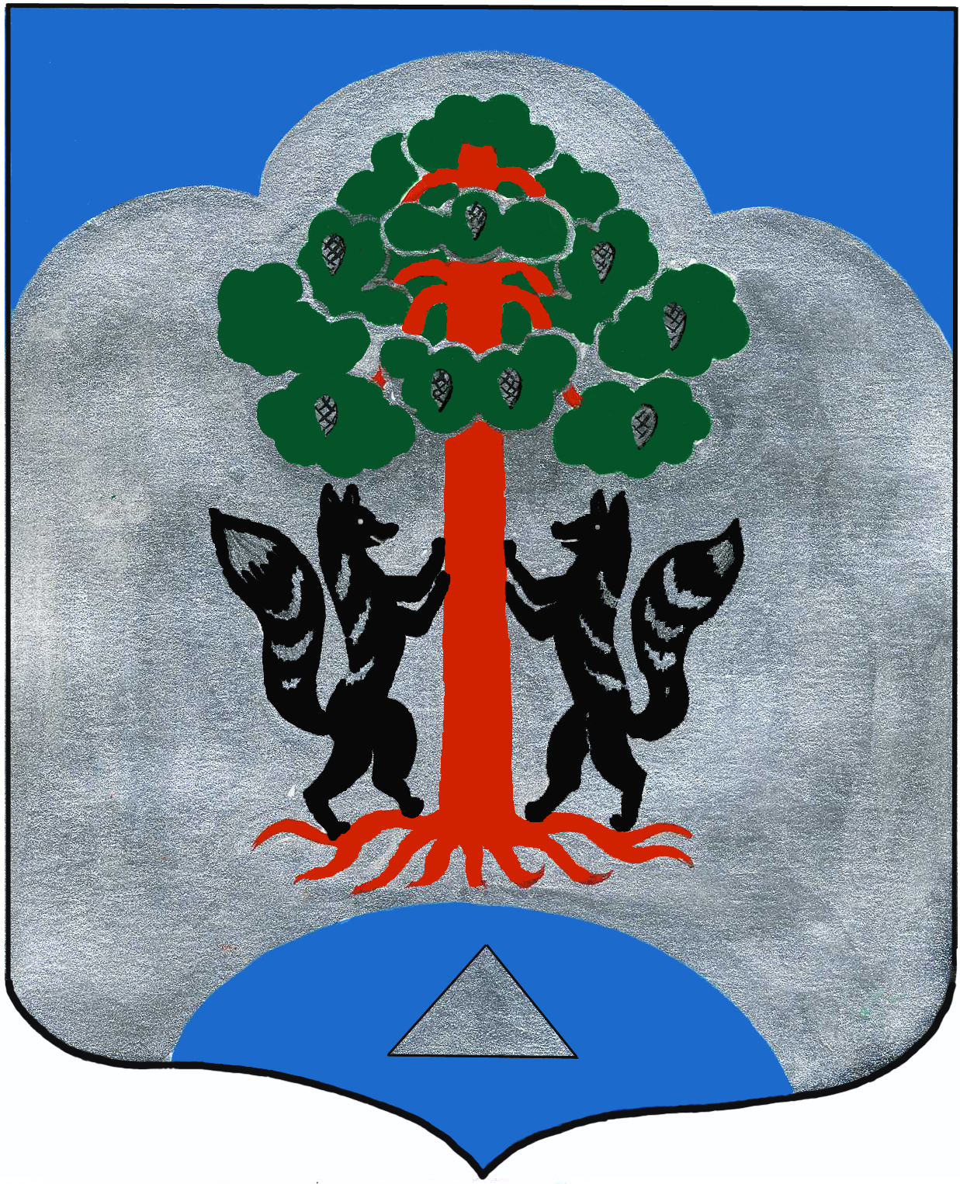

АДМИНИСТРАЦИЯ
МО СОСНОВСКОЕ СЕЛЬСКОЕ ПОСЕЛЕНИЕ
МО ПРИОЗЕРСКИЙ МУНИЦПАЛЬНЫЙ РАЙОН
ЛЕНИНГРАДСКОЙ ОБЛАСТИ

ПОСТАНОВЛЕНИЕ

от 02 апреля 2018 года № 301
Об установлении минимальной оплаты труда работников муниципальных казенных учреждений муниципального образования Сосновское сельское поселение муниципального образования Приозерский муниципальный район Ленинградской области

На основании Регионального соглашения о минимальной заработной плате в Ленинградской области на 2018 год от 21.09.2017 года № 10/С-17 в целях совершенствования системы оплаты труда работников муниципальных казенных учреждений, финансируемых из бюджета муниципального образования Сосновское сельское поселение, администрация муниципального образования Сосновское сельское поселение муниципального образования Приозерский муниципальный район Ленинградской области постановляет:

- Установить, что оплата труда работников муниципальных казенных учреждений муниципального образования Сосновское сельское поселение с учетом всех выплат должна составлять с 01 января 2018 года не менее 11 400 рублей за месяц при условии, что работником полностью отработана за этот период норма рабочего времени и выполнены нормы труда (трудовые обязанности).
- Настоящее постановление подлежит официальному опубликованию в средствах массовой информации, размещению на официальном сайте администрации муниципального образования Сосновское сельское поселение муниципального образования Приозерский муниципальный район Ленинградской области в сети «Интернет».
3. Постановление вступает в силу со дня официального опубликования и распространяется на правоотношения, возникающие с 1 января по 31 декабря 2018 года.
4. Контроль над исполнением настоящего постановления оставляю за собой.

Глава администрации
МО Сосновское сельское поселение С.М. Минич

Исп.: Гермонина Н.Н.
тел.: 61-492

Разослано: Дело-2, прокуратура-1 , бухгалтерия-1.

